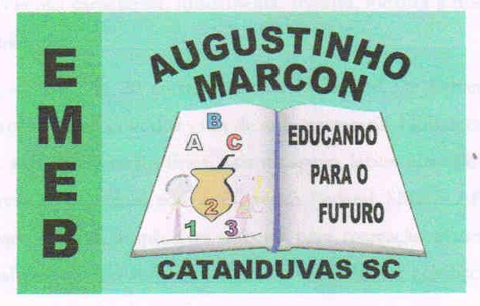 | Escola Municipal de Educação Básica Augustinho Marcon.  Catanduvas, junho de 2021.  Diretora: Tatiana Bittencourt Menegat.  Assessora Técnica Pedagógica: Maristela Apª. Borella Baraúna. Assessora Técnica Administrativa: Margarete Petter Dutra.  Professor: Luan Cezar Ribeiro da Silva  Disciplina: Música  Turma: 4º ano

AULA 16 REMOTA – MÚSICA - 07/07/2021.

BRINCADEIRA MUSICAL – JOGO RÍTMICO

Nesta atividade vamos trabalhar a observação, memória e ritmo.
A atividade pode ser individual ou com seus familiares. Você pode também gravar um vídeo ou mandar foto para o professor.
Use tampinhas de garrafa ou papelão para realizar esta brincadeira.
Veja o vídeo abaixo e execute a atividade.
https://youtu.be/zo-krsXa6ws

Divirta-se!

